Soit l’entité message suivante :

|  |
| --- |
| Message |
| * pseudo * content * likes |

Figure 1: Collection Message

Vous êtes amené à créer une application qui permet la gestion des messages en utilisant le moteur de Template Twig

NB : Il faut lancer votre serveur de base de données MongoDB et créer la base de données "myexam2023"

1. Créer une page web qui permet d’ajouter un message (voir figure n°1 et n°2) et lorsque vous cliquez sur le bouton “add” l’utilisateur sera redirigé vers la liste des messages. (2 pts)

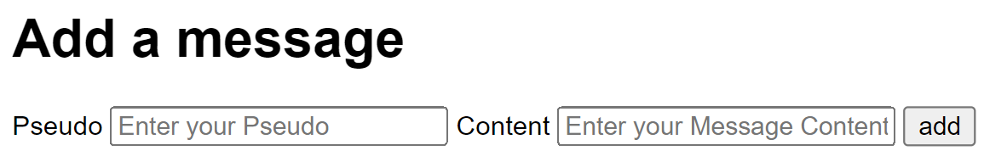

Figure 2: Add a message

1. Créer une page web “messageList” (voir figure n°3) qui permet d’afficher la liste des messages. (1 pt)

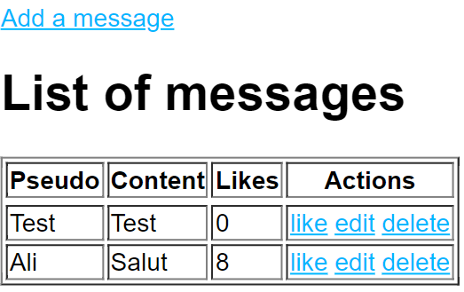

Figure 3: List of messages

1. Créer un lien “Like” (voir figure n°3) qui permet d’incrémenter par 1 les likes d’un message. (3 pts)
2. Créer une page web qui permet de modifier un message (voir figure n°4) et lors du clique sur “edit” l’utilisateur sera redirigé vers la liste des messages. (2 pts)

NB : le formulaire doit être rempli automatiquement avec les données du message à modifier

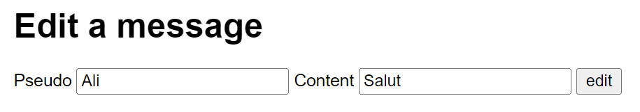

Figure 4: Edit a message

1. Créer un lien “delete” (voir figure n°3) qui permet de supprimer un message. (1 pt)
2. Créer une nouvelle page web (voir figure n°5) où on y trouvera un input qui permet à l’utilisateur de saisir son pseudo puis le stocker dans une variable. (2 pts)

NB : la page web chat va contenir une zone ou on affichera les messages, un input de type “text” et un bouton « envoyer »

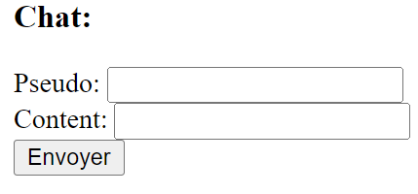

Figure 5: Chat

1. Afficher une notification (voir figure n°6) en utilisant socket lorsqu’un nouvel utilisateur se connecte. (2 pts)

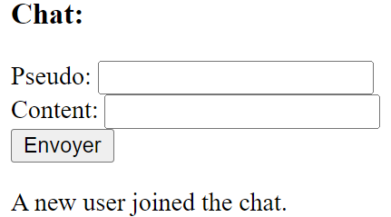

Figure 6: A new user joined the chat notification

1. Lors de l’envoi d’un message (voir figure n°7 et n°8) on va enregistrer ce message dans notre base de données et on peut accéder aux messages dans la page web “messageList”. (3 pts)

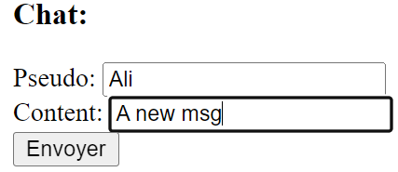

Figure 7: Send a message

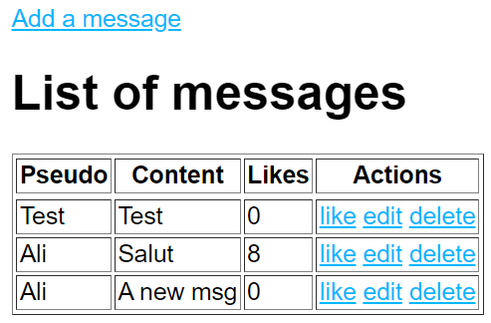

Figure 8: View the sent message

1. Afficher une notification (voir figure n°9) en utilisant socket lorsqu’un utilisateur se déconnecte. (2 pts)

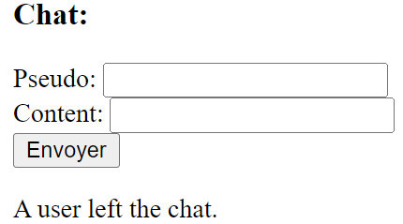

Figure 9: A user left the chat notification

1. Afficher une notification (voir figure n°10) en utilisant socket lorsqu’un utilisateur est en train d’écrire un message à l’aide de l'événement "onkeyup" de JavaScript. (2 pts)

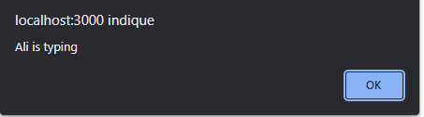

Figure 10: A user is typing notification

**Bon Travail ☺**